Об определении управляющей
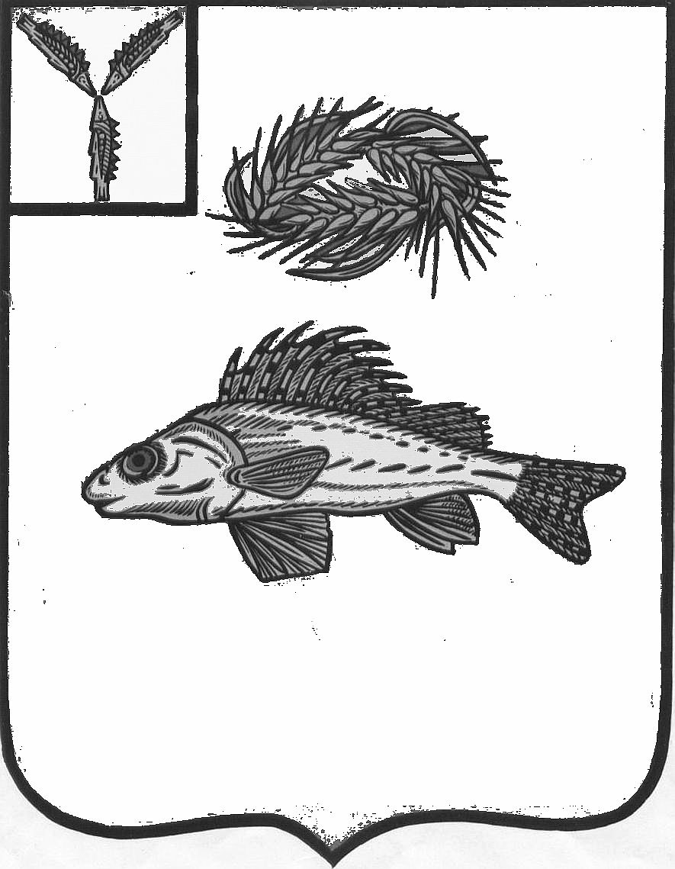
АДМИНИСТРАЦИЯ
ЕРШОВСКОГО МУНИЦИПАЛЬНОГО РАЙОНА
САРАТОВСКОЙ ОБЛАСТИ

ПОСТАНОВЛЕНИЕ

от____18.07.2023__________________ № _____585______________
г. Ершов

организации для управления
многоквартирными домами, в
отношении которых собственниками
помещений не выбран способ управления
или выбранный способ управления не
реализован, не определена управляющая
организация

В соответствии со ст. 156, частью 17 ст. 161 Жилищного кодекса Российской Федерации, Федеральным законом от 06.10.2003 № 131-ФЗ «Об общих принципах организации местного самоуправления в Российской Федерации», постановлением Правительства Российской Федерации от 21.12.2018 № 1616 «Об утверждении Правил определения управляющей организации для управления многоквартирным домом, в отношении которого собственниками помещений в многоквартирном доме не выбран способ управления таким домом или выбранный способ управления не реализован, не определена управляющая организация, и о внесении изменений в некоторые акты Правительства Российской Федерации», постановлением администрации Ершовского муниципального района от 21.06.2023 года № 525 «Об утверждении перечня управляющих организаций для управления многоквартирными домами, в отношении которых собственниками помещений не выбран способ управления или выбранный способ управления не реализован, не определена управляющая организация», руководствуясь Уставом Ершовского муниципального района Саратовской области ПОСТАНОВЛЯЕТ:
- Определить МУП «Ершовское» управляющей организацией до выбора собственниками помещений в МКД способа управления домом или до заключения договора управления с управляющей организацией, определенной собственниками помещений, или по результатам открытого конкурса согласно ч. 4 ст. 161 Жилищного кодекса РФ, для управления многоквартирными домами, расположенными по следующим адресам: г. Ершов, ул. Гагарина, д. 21 с тарифом 10,75 руб./м²,

г. Ершов, ул. Дорожный проезд, д. 13 «а» с тарифом 10,75 руб./м²,
г. Ершов, ул. Космонавтов, д. 21 «а» с тарифом 11,04 руб./м²,
г. Ершов, ул. К.Федина, д. 9 с тарифом 10,75 руб./м²,
г. Ершов, ул. Мелиоративная, д. 9 с тарифом 10,75 руб./м²,
г. Ершов, ул. Мелиоративная, д. 24 с тарифом 10,75 руб./м²,
г. Ершов, ул. Мелиоративная, д. 50 с тарифом 11,04 руб./м²,
г. Ершов, ул. Некрасова, д. 5 с тарифом 11,04 руб./м^{2,}
г. Ершов, ул. Парковая, д. 6 с тарифом 10,75 руб./м²,
г. Ершов, ул. 25 съезда КПСС, д. 38 с тарифом 11,04 руб./м².
2. Определить ООО УК «Престиж Ершов» управляющей организацией до выбора собственниками помещений в МКД способа управления домом или до заключения договора управления с управляющей организацией, определенной собственниками помещений, или по результатам открытого конкурса согласно ч. 4 ст. 161 Жилищного кодекса РФ, для управления многоквартирными домами, расположенными по следующим адресам:
г. Ершов, ул. Вокзальная, д. 1 «а» с тарифом 10,75 руб./м²,
г. Ершов, ул. Гагарина, д. 9 с тарифом 10,75 руб./м²,
г. Ершов, ул. Гагарина, д. 13 с тарифом 10,75 руб./м²,
г. Ершов, ул. Гагарина, д. 17 с тарифом 10,75 руб./м²,
г. Ершов, ул. Гагарина, д. 23 с тарифом 10,75 руб./м²,
г. Ершов, ул. Гагарина, д. 35 с тарифом 10,75 руб./м²,
г. Ершов, ул. Интернациональная, д. 48/54 с тарифом 11,04 руб./м²,
г. Ершов, ул. Интернациональная, д. 109 с тарифом 10,75 руб./м²,
г. Ершов, ул. Интернациональная, д. 111 с тарифом 10,75 руб./м²,
г. Ершов, ул. Интернациональная, д. 113 с тарифом 10,75 руб./м²,
г. Ершов, ул. Интернациональная, д. 123 с тарифом 10,75 руб./м²,
г. Ершов, ул. Интернациональная, д. 127 с тарифом 10,75 руб./м²,
г. Ершов, ул. Крупской, д. 18 с тарифом 10,75 руб./м²,
г. Ершов, ул. Юбилейная, д. 4 с тарифом 11,04 руб./м²,
п. Тулайково, ул. Центральная, д. 10 с тарифом 10,75 руб./м²,
п. Тулайково, ул. Центральная, д. 11 с тарифом 10,75 руб./м²,
п. Тулайково, ул. Центральная, д. 13 с тарифом 10,75 руб./м²,
п. Тулайково, ул. Центральная, д. 14 с тарифом 10,75 руб./м².
3. Определить ООО «УК Стандарт Ершов» управляющей организацией до выбора собственниками помещений в МКД способа управления домом или до заключения договора управления с управляющей организацией, определенной собственниками помещений, или по результатам открытого конкурса согласно ч. 4 ст. 161 Жилищного кодекса РФ, для управления многоквартирными домами, расположенными по следующим адресам:
г. Ершов, ул. К.Федина, д. 2 с тарифом 10,75 руб./м²,
г. Ершов, ул. К.Федина, д. 12 «а» с тарифом 10,75 руб./м²,
г. Ершов, ул. К.Федина, д. 12 «е» с тарифом 10,75 руб./м²,
г. Ершов, ул. Юбилейная, д. 3 с тарифом 11,04 руб./м²,
г. Ершов, ул. Юбилейная, д. 5 с тарифом 11,04 руб./м²,
г. Ершов, ул. Юбилейная, д. 7 с тарифом 11,04 руб./м²,
4. Перечень работ и (или) услуг по управлению многоквартирным домом, услуг и работ по содержанию и ремонту общего имущества в многоквартирном доме, устанавливается в зависимости от конструктивных и технических параметров многоквартирного дома, включая требования к объемам, качеству, периодичности каждой из таких работ и услуг, сформированный из числа работ и услуг, указанных в минимальном перечне услуг и работ, необходимых для обеспечения надлежащего содержания общего имущества в многоквартирном доме, утвержденном постановлением Правительства Российской Федерации от 03.04.2013 № 290 «О минимальном перечне услуг и работ, необходимых для обеспечения надлежащего содержания общего имущества в многоквартирном доме, и порядке их оказания и выполнения».
5. Отделу по информатизации администрации Ершовского муниципального района разместить настоящее постановление на официальном сайте администрации ЕМР в сети «Интернет».
6. Настоящее постановление вступает в силу с момента его подписания.
7. Признать утратившим силу постановление администрации Ершовского муниципального района от 27.06.2023 года № 534 «Об определении управляющей организации для управления многоквартирными домами, в отношении которых собственниками помещений не выбран способ управления или выбранный способ не реализован, не определена управляющая организация».
8. Контроль за исполнением настоящего постановления возложить на первого заместителя главы администрации Ершовского муниципального района Асипенко С.В.

Глава Ершовского
муниципального района С.А. Зубрицкая

